1. Установили приложение django-debug-toolbar.
Оптимизировали количество запросов. Было 10 стало 7.

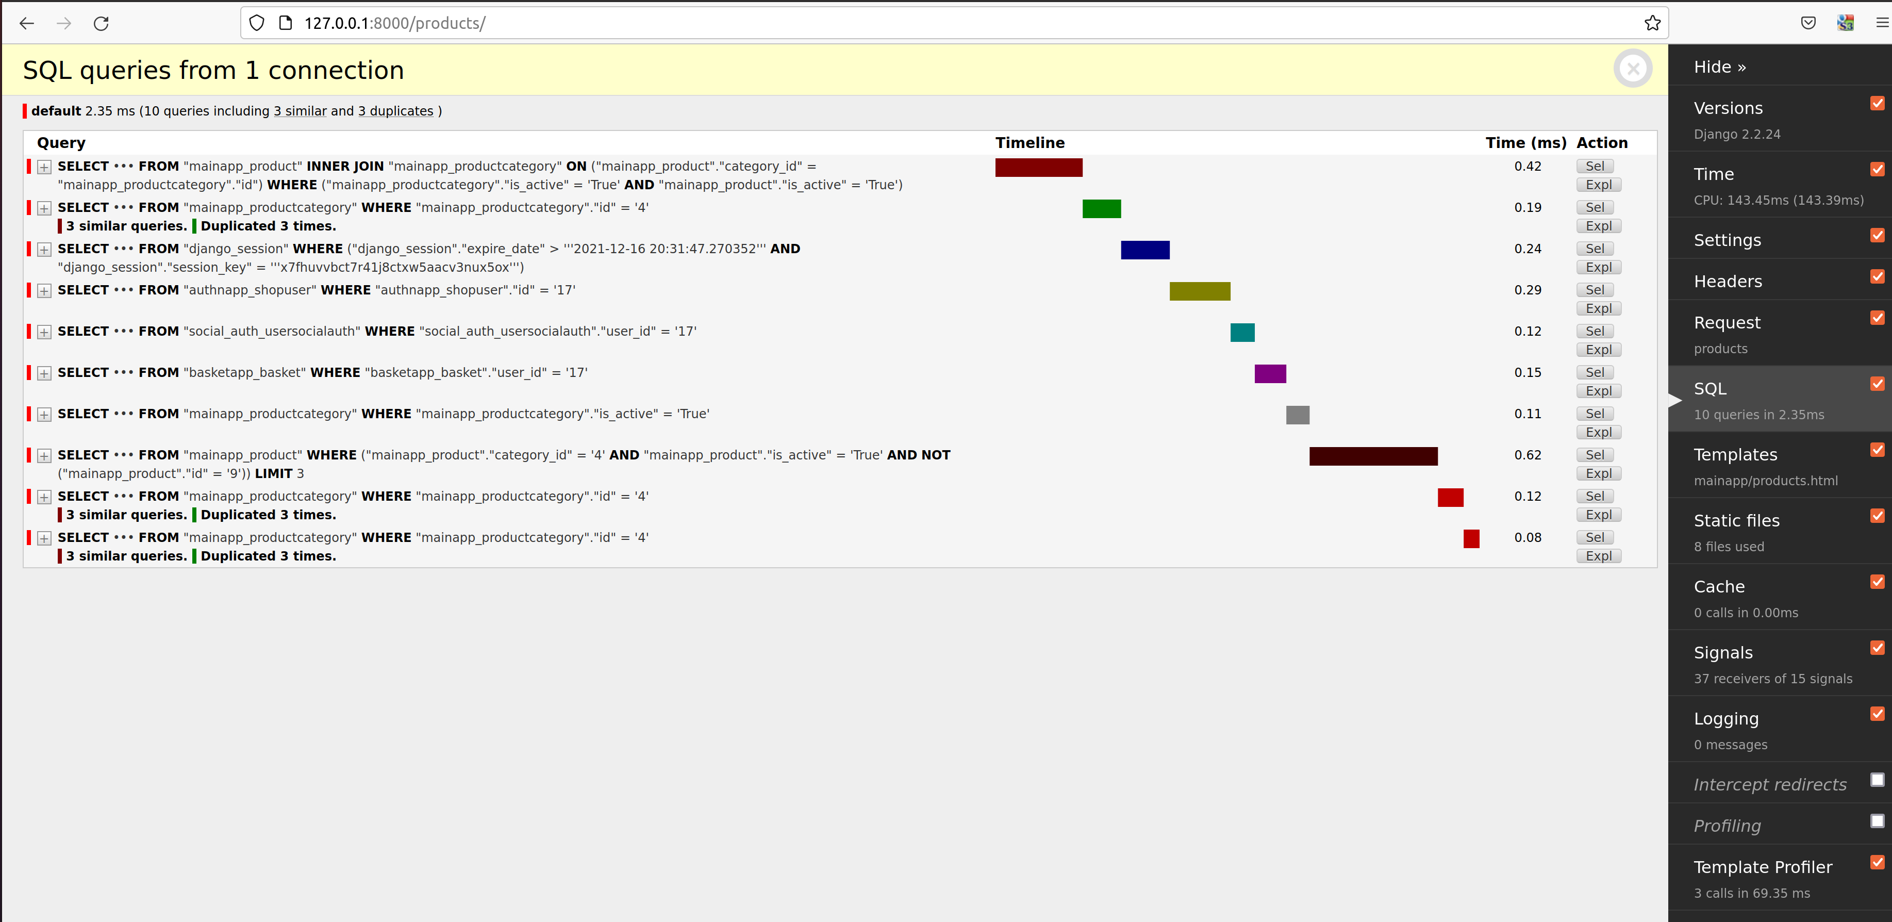
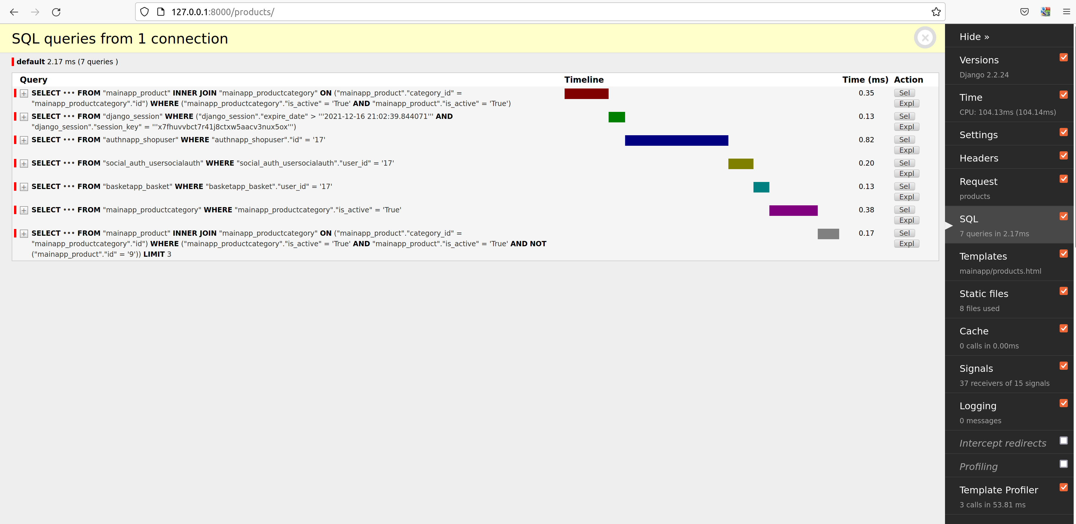

2. Установлен пакет siege и проведена первичная осада:
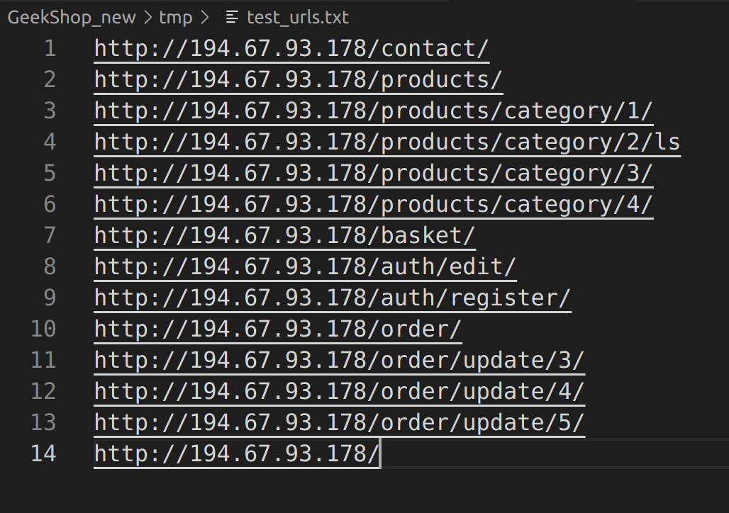
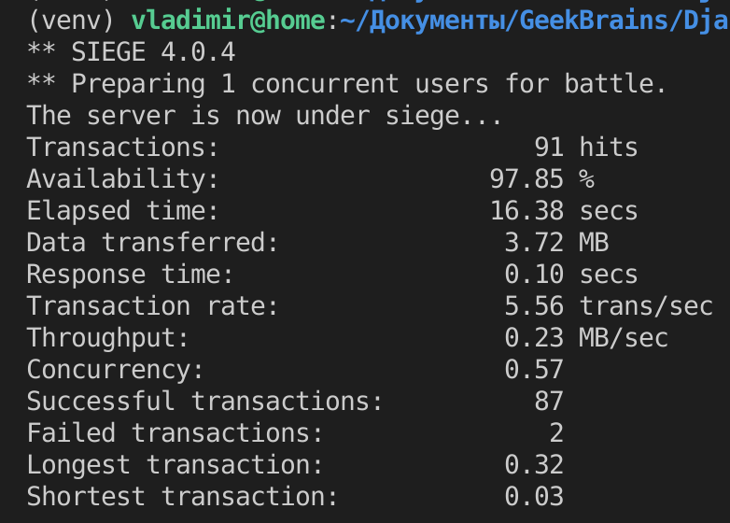

Определение проблемных контроллеров
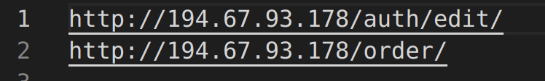
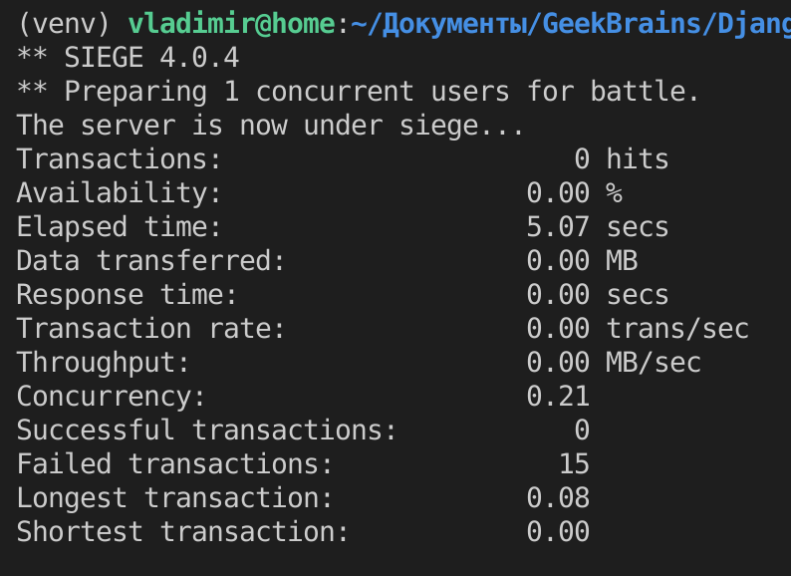

Тестирование после исправления контроллеров
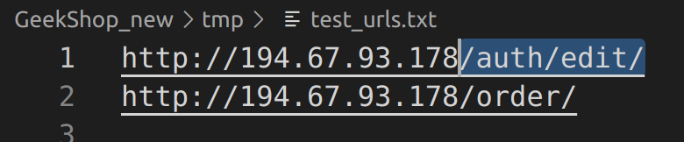
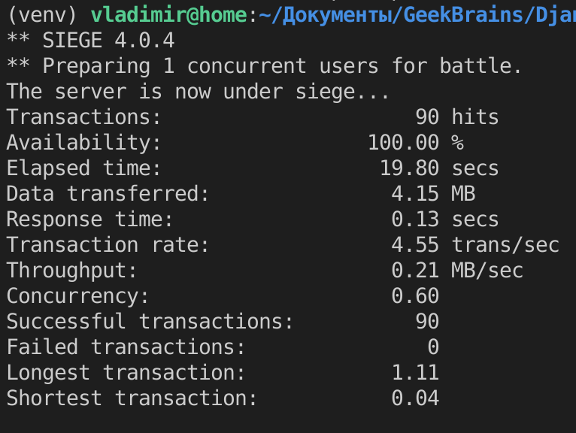

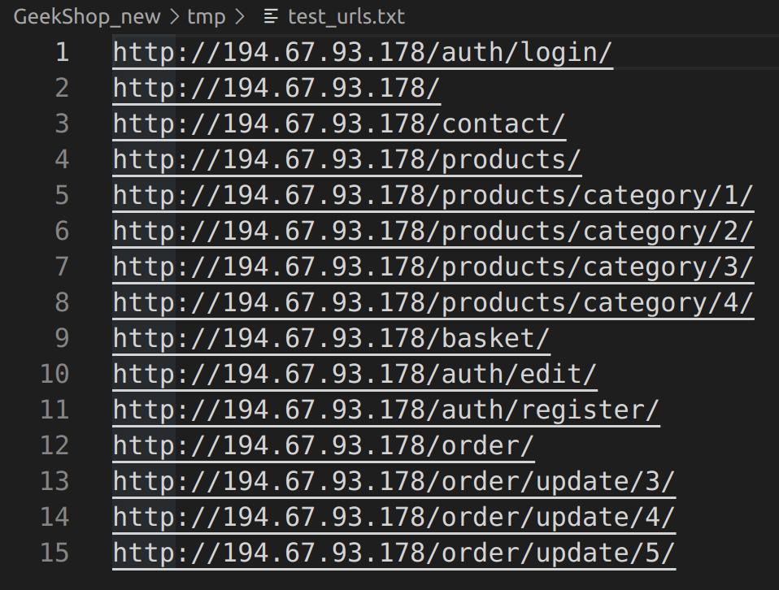
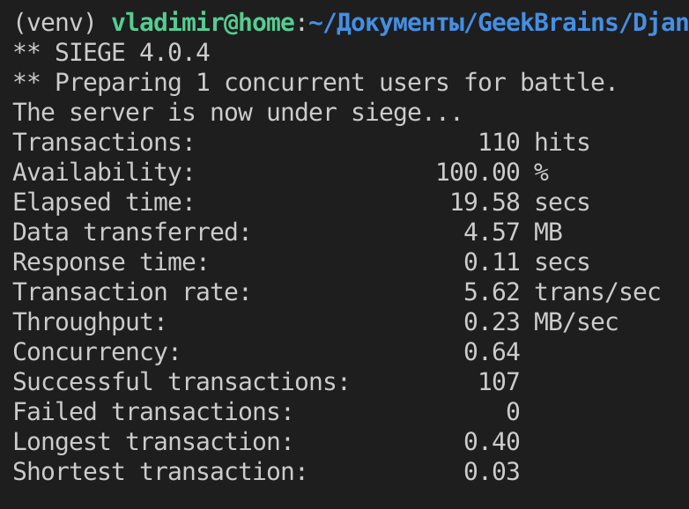

Проведение тестирования с запросами от конкретного пользователя:

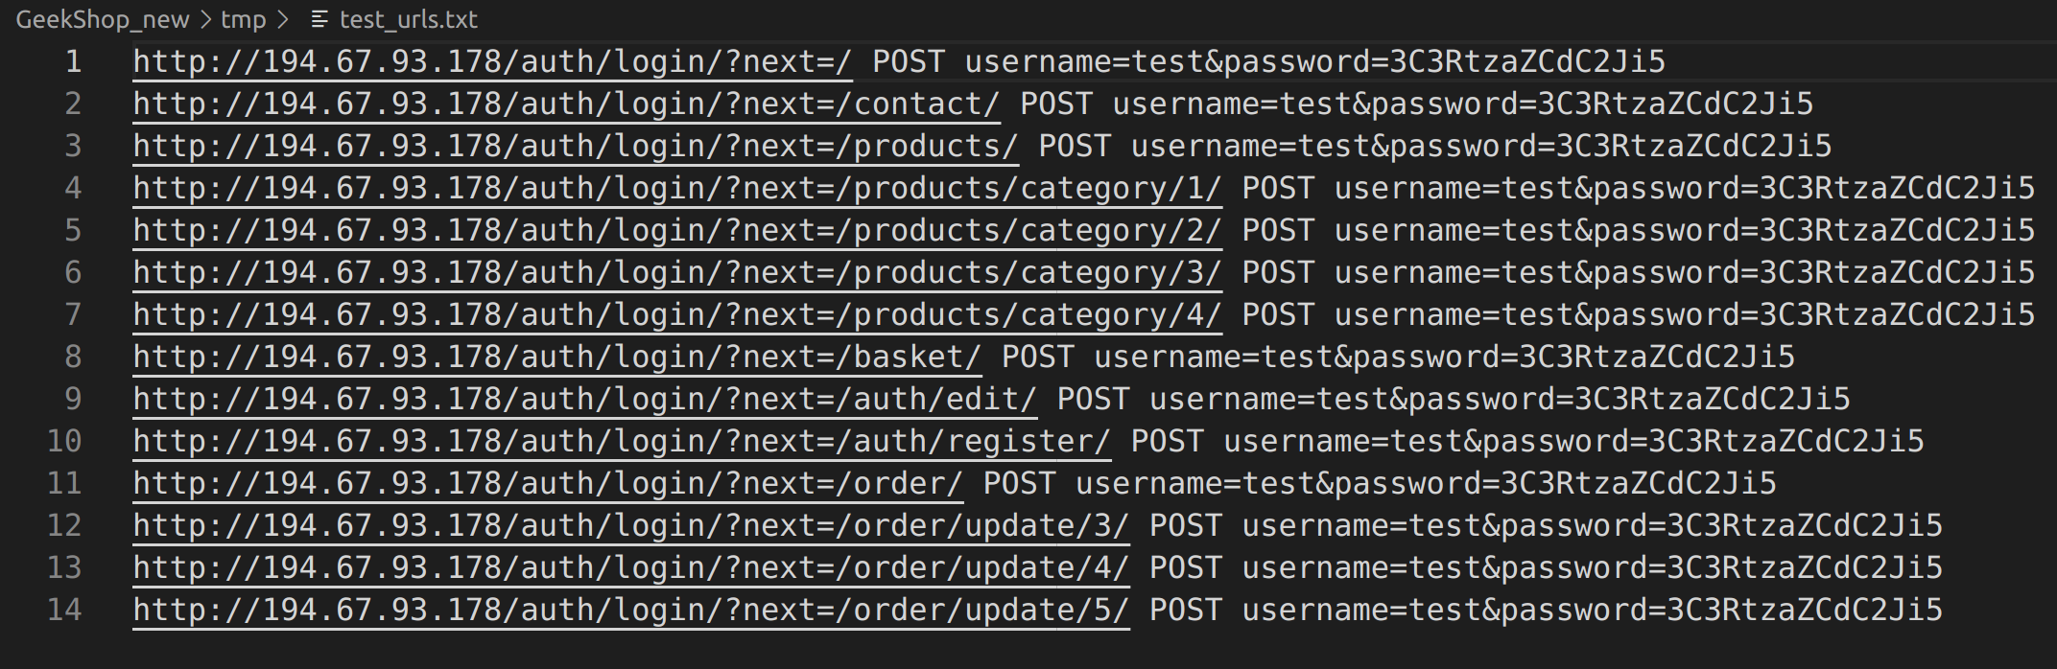

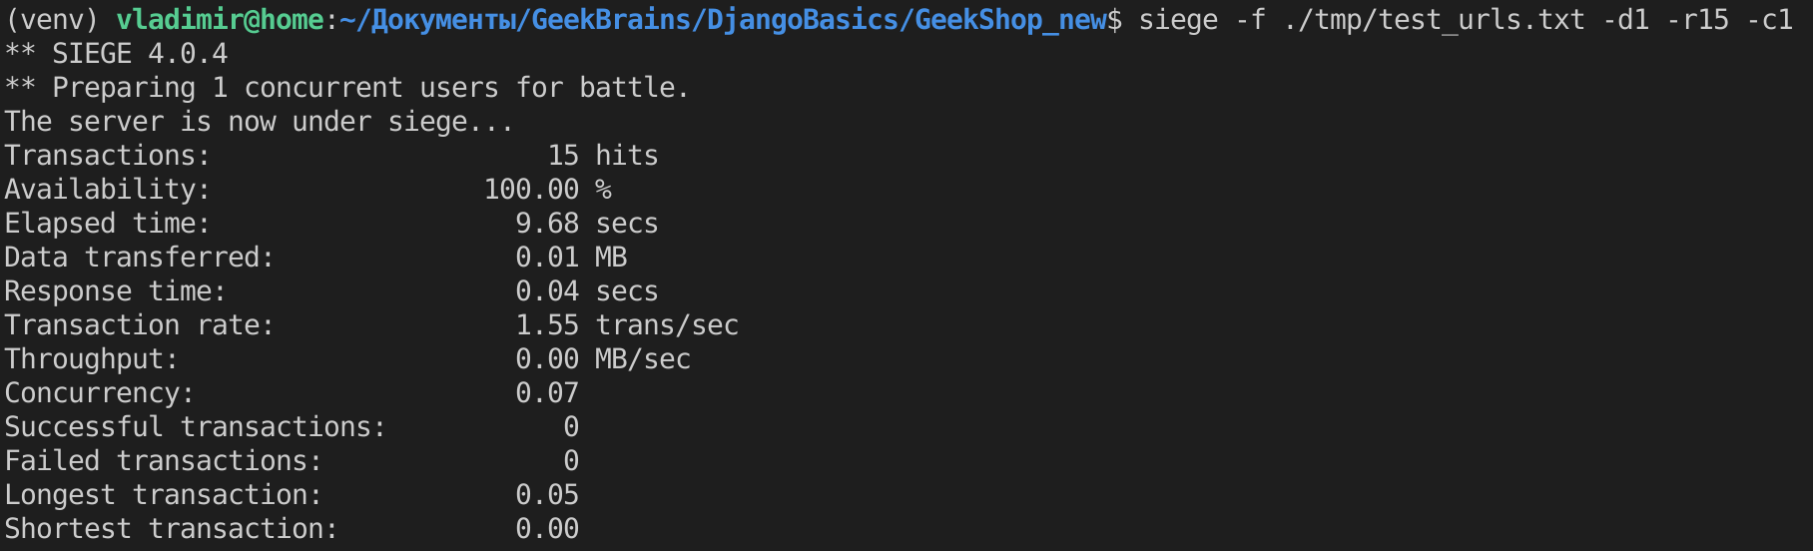
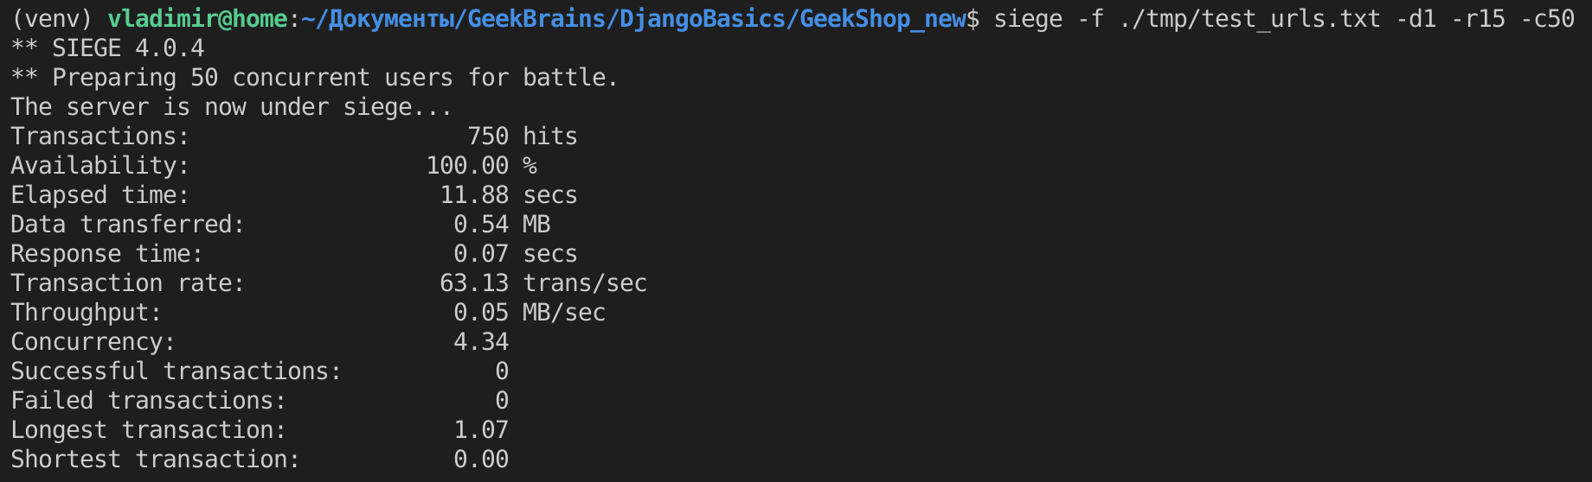
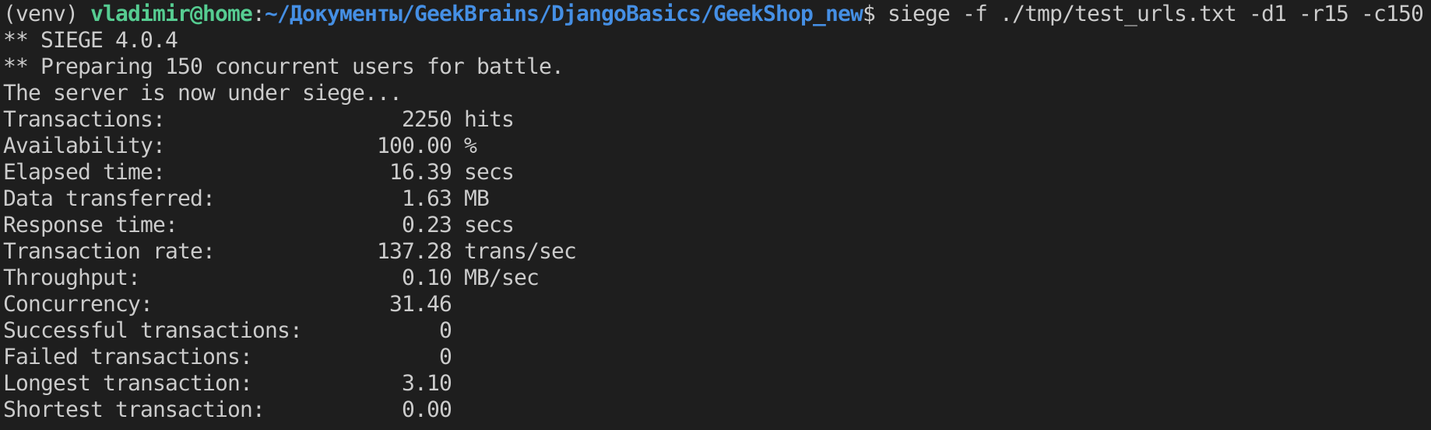

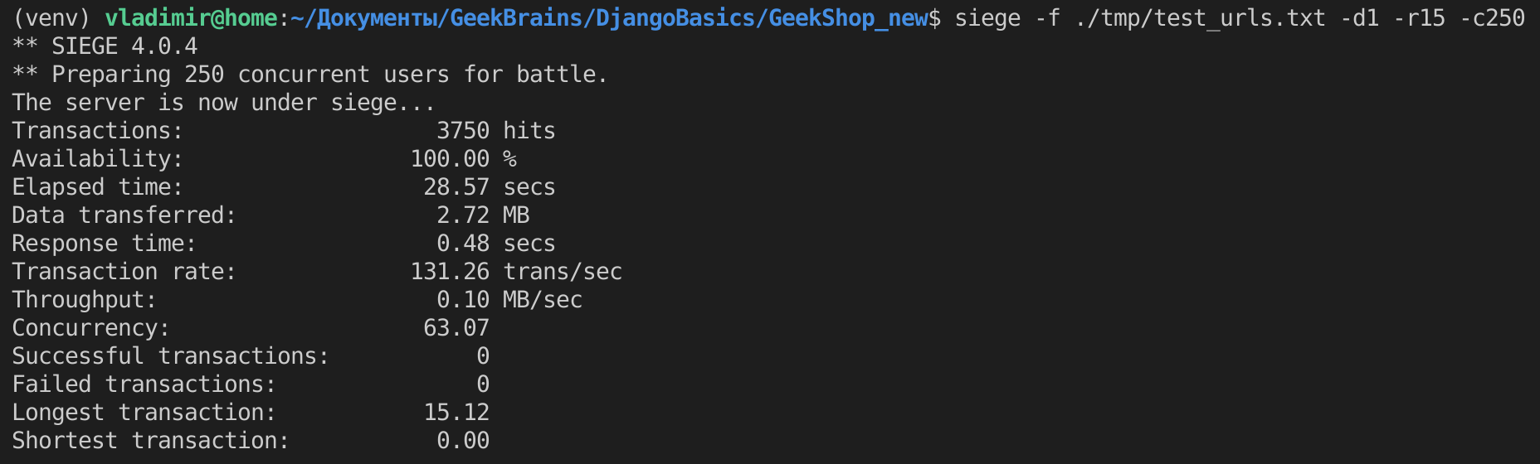

3. Оптимизация БД

Применили select_related() для запросов в БД

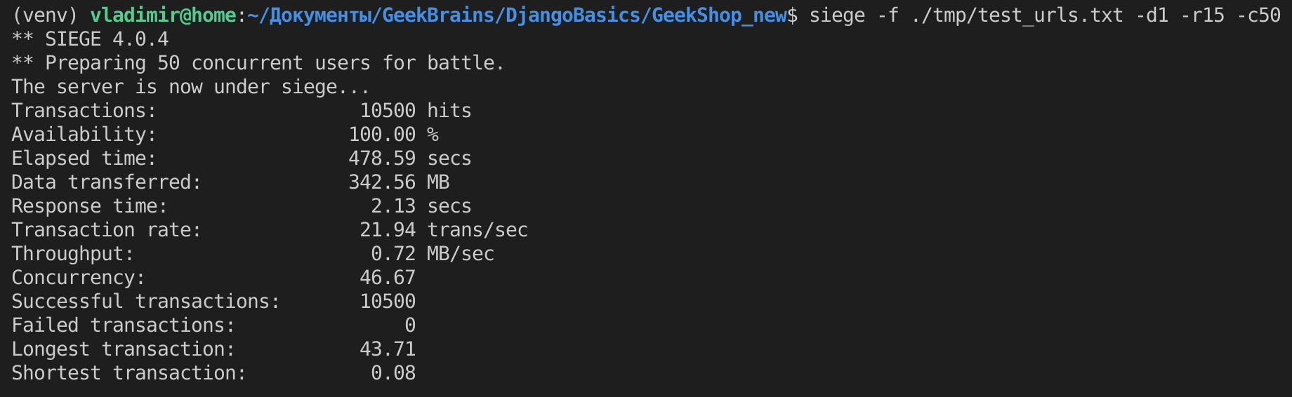
Применяем индексацию БД
